**Nowe oblicze bezpieczeństwa i stylu – systemy balustrad DOLLE: Acadia, Clean Black i Madeira**

**Marka DOLLE prezentuje trzy wyjątkowe systemy balustrad: Acadia, Clean Black i Madeira. Każdy z nich łączy nowoczesny design z funkcjonalnością – od industrialnej elegancji aluminiowej czerni, po naturalne ciepło drewna. DOLLE udowadnia, że balustrada może być nie tylko elementem zabezpieczającym, ale również wyrazistym detalem, który nadaje wnętrzu styl i charakter.**

Balustrada to nie tylko element zabezpieczający przestrzeń. To również detal, który potrafi zdefiniować charakter wnętrza – dodać mu lekkości, elegancji albo przytulności. Marka **DOLLE**, znana z produkcji schodów modułowych, drewnianych, zewnętrznych i strychowych oraz systemów balustrad najwyższej jakości, wprowadza trzy wyjątkowe propozycje: **Acadia**, **Clean Black** i **Madeira**. Każda z nich odpowiada na inne potrzeby estetyczne, ale wszystkie łączy jedno – precyzja wykonania, funkcjonalność i ponadczasowy design.

**ACADIA – harmonia designu**

System [Acadia](https://www.dolle.com.pl/zestaw-balustrady-acadia) to połączenie klasyki i nowoczesności. Aluminiowe poręcze zestawione z aluminiowymi słupkami i wypełnieniem tworzą subtelną, a zarazem wyrazistą formę. Balustrada świetnie sprawdza się w przestrzeniach, gdzie dominuje minimalizm, skandynawska prostota lub naturalne materiały.

Acadia to propozycja dla tych, którzy cenią **trwałość metalu**. Doskonale sprawdza się jako niezależny element wykończenia antresoli czy galerii.

*Dzięki modułowej konstrukcji, Acadia jest łatwa w montażu i umożliwia tworzenie rozwiązań dopasowanych do różnych przestrzeni.*

**CLEAN BLACK – elegancja w modnej czerni**

[Clean Black](https://www.dolle.com.pl/zestaw-balustrad-clean-black) to balustrada, która przyciąga spojrzenia. Jej nowoczesny design, oparty na prostych liniach i wykończeniu w głębokiej czerni, idealnie wpisuje się w trend industrialny i modern.

To propozycja dla odważnych – dla tych, którzy lubią, gdy wnętrze ma charakter.

System Clean Black został wykonany z wysokiej jakości aluminium, co zapewnia mu wyjątkową trwałość i odporność na uszkodzenia.

Czarna powierzchnia jest elegancka i ponadczasowa, a przy tym stanowi doskonały kontrast dla jasnych ścian, naturalnego drewna czy betonu architektonicznego.

Balustrada sprawdzi się w nowoczesnych domach, w których estetyka idzie w parze z bezpieczeństwem.

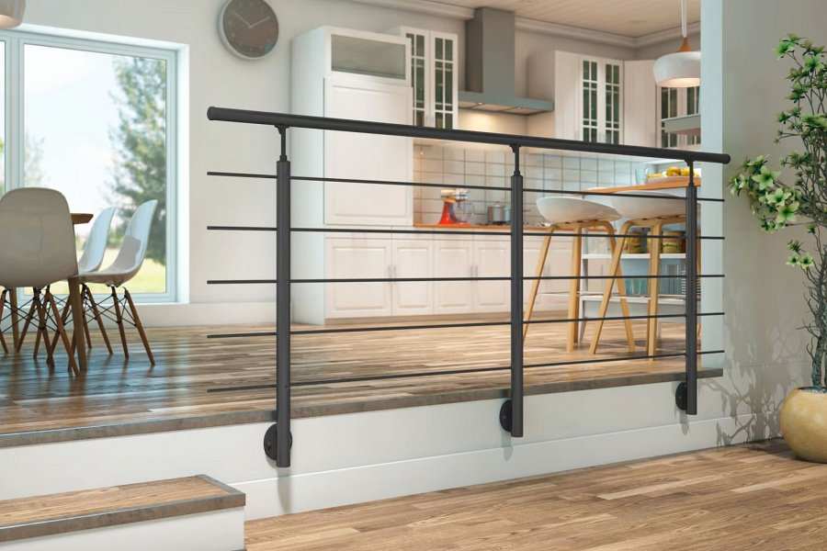

**MADEIRA – naturalne piękno drewna**

W kontraście do surowości metalu, system [Madeira](https://www.dolle.com.pl/balustrada-drewniana-madera) wprowadza do wnętrza spokój i harmonię.Wykonana z litego drewna świerkowego, bukowego lub dębowego balustrada zachwyca naturalnym rysunkiem słojów i delikatnym wykończeniem. Madeira to synonim **ciepła, elegancji i domowego klimatu**.

To idealne rozwiązanie do antresoli, galerii i przestrzeni otwartych – wszędzie tam, gdzie chcemy zachować bezpieczeństwo, ale jednocześnie nie zaburzyć wizualnej lekkości wnętrza.

Balustrada nie jest przeznaczona do montażu przy schodach, co czyni ją doskonałym wyborem do aranżacji, w których liczy się subtelność i estetyczny balans.

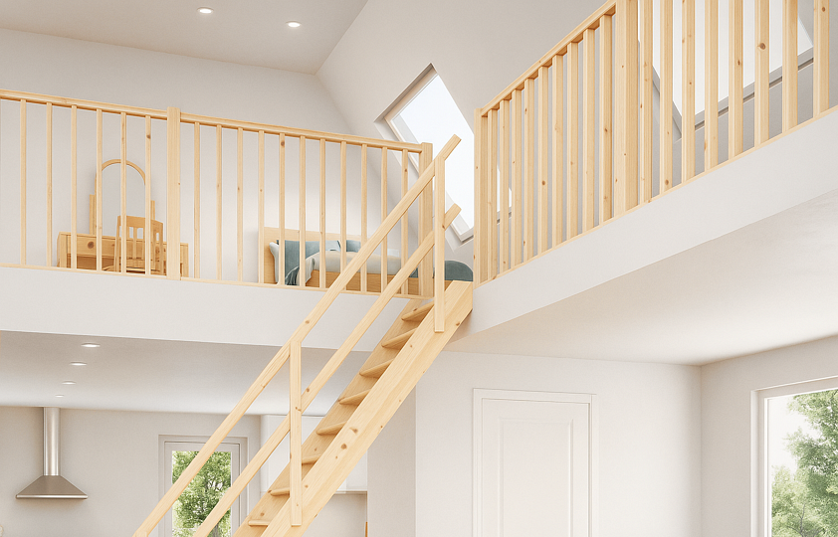

**Trzy style – jeden standard jakości DOLLE**

Każdy z tych systemów odpowiada na inne potrzeby, ale łączy je **wspólna filozofia DOLLE**: tworzyć produkty, które łączą **bezpieczeństwo, design i trwałość**.

Acadia, Clean Black i Madeira to trzy różne interpretacje nowoczesnego wzornictwa – od industrialnej prostoty po naturalne ciepło drewna.

Balustrady DOLLE są projektowane i produkowane z myślą o długowieczności, prostym montażu i dopasowaniu do różnorodnych wnętrz – od mieszkań i domów po przestrzenie komercyjne.

**O marce** [**DOLLE**](https://www.dolle.com.pl/)

DOLLE to jeden z europejskich liderów w produkcji **schodów modułowych, strychowych i systemów balustrad**. Od ponad 70 lat marka inspiruje do tworzenia wnętrz z charakterem, w których estetyka idzie w parze z funkcjonalnością.

Produkty DOLLE są projektowane z dbałością o detale, trwałość i bezpieczeństwo użytkowników, a ich design łączy **skandynawską prostotę z nowoczesną elegancją**.